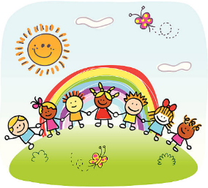
LISTA DE ÚTILES ESCOLARES 1°BÁSICO A Y B 2024

LENGUAJE Y COMUNICACIÓN
1cuaderno college cuadriculado 100 hojas, con empaste rojo.
Cuaderno de caligrafía linealTorre 1°Básico, I y II semestre
Carpeta con elástico color rojo.

MATEMÁTICA
1 cuaderno college cuadriculado 100 hojas, con empaste azul.

INGLÉS
1cuaderno college de 100 hojas, empaste morado.

CIENCIAS NATURALES
1cuaderno college cuadriculado 100 hojas con empaste verde.

HISTORIA, GEOGRAFÍA Y CIENCIAS SOCIALES
1 cuaderno college cuadriculado 100 hojas con empaste amarillo.

MÚSICA
1 cuaderno college cuadriculado 60 hojas, con empaste celeste

RELIGIÓN
1 cuaderno college cuadriculado 60 hojas con empaste blanco.

TECNOLOGÍA/ORIENTACIÓN
Cuaderno compartido
1 cuaderno college cuadriculado 60 hojas, con empaste anaranjado.

EDUCACIÓN FÍSICA
Tenida deportiva oficial del colegio (buzo completo)
Polera blanca, negra o roja. Zapatillas blancas
Bolsa de aseo con toalla, polera de recambio.
Botella de agua

ARTES VISUALES
Una croquera tamaño oficio.
Block de dibujo n° 99
- carpeta de cartulina de colores
- carpeta de goma eva
3 paquetes de papel lustre (10x10)
- plumones de pizarra (rojo y negro)
Estos materiales se deben traer al colegio

TALLER INTERCULTURAL:

1 cuaderno college cuadriculado, de 100 hojas.

ORIENTACIÓN
Cuaderno college de 60 hojas empastado con papel de regalo.

ESTUCHE DE USO DIARIO
Los alumnos deben traer diariamente un estuche con cierre (todo marcado con su nombre) y que contenga:
- lápices grafito
1 goma de borrar
1 sacapuntas (buena calidad) Lápices de colores
1 pegamento en barra, tamaño mediano 1 tijera punta roma
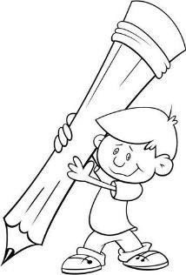
1 lápiz bicolor rojo- azul (delgado) 1 regla de 15 cm

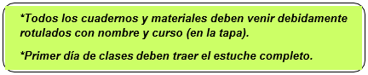

Plan de lectura complementaria 1° Básico A y B

NOMBRE DEL LIBRO | AUTOR | MES
“Ocho patas y un cuento” | Beatriz Concha | Abril
“Una cena elegante” | Keiko Kasza | Mayo
“El valiente Teo” | Erhard Dieti | Junio
“Choco encuentra una mamá” | Keiko Kasza | Agosto
“No funciona la tele” | Glenn Mc Coy | Septiembre
“Los cocodrilos copiones” | David Bedford y  Emily Bolam | Octubre

